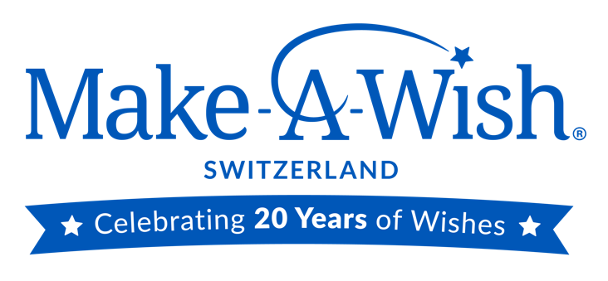

Stellenangebot

Die Make-A-Wish Foundation Schweiz und Liechtenstein sucht

Projektkoordinatorin / Projektkoordinator für die Deutschschweiz, 50 %

Unsere Stiftung erfüllt die Herzenswünsche von schwer kranken Kindern, die in der Schweiz und im Fürstentum Liechtenstein leben oder hier behandelt werden. Die Wunscherfüllung schenkt den Kindern und ihren Familien Hoffnung, Kraft und Freude.

Um diese wunderbare Mission zu erfüllen, kann die Stiftung auf ihr kleines, aber effizientes Team mit Sitz in Nyon, wo sich auch der Hauptsitz befindet, und auf mehrere Dutzend Freiwillige in der ganzen Schweiz sowie auf einen Stiftungsrat, einen medizinischen Beirat und engagierte Botschafter*innen zählen.

Zur Stärkung der Bekanntheit und für eine grössere Präsenz in der Deutschschweiz sucht die Stiftung eine Person, die die verschiedenen Aktivitäten von Make-A-Wish koordinieren und daran teilnehmen kann: Besuche bei den begünstigten Kindern, die Vorbereitung und Erfüllung ihrer Wünsche, aber auch Förderung der Stiftung und die Koordination der Freiwilligen in der Region.

Als Wunschkoordinator*in für die Deutschschweiz arbeiten Sie eng mit der Leiterin des Wunschprogramms, der Wunschkoordinatorin in der Romandie sowie mit der Direktorin der Stiftung zusammen, insbesondere in Bezug auf Förderung und Entwicklung der Aktivitäten von Make-A-Wish in der Deutschschweiz.

Ihre Aufgaben

- Sie unterstützen das Wunschprogramm des deutschsprachigen Teils der Schweiz, d.h. Sie helfen beim Herausfinden eines Wunsches, bei dessen Vorbereitung und Durchführung auf Anweisung der Leiterin des Wunschprogramms und unterstützt durch das Freiwilligenteam der Region.

- Sie koordinieren das Freiwilligenteam der Region, erweitern es und helfen bei der Ausbildung von Neuankömmlingen.

- Öffentlichkeitsarbeit: Sie nehmen an verschiedenen Veranstaltungen zur Förderung der Stiftung teil. An speziellen Anlässen betreuen Sie den Make-A-Wish-Stand zur Erhöhung der Sichtbarkeit. Sie helfen bei der Organisation von Fundraising-Veranstaltungen in der Region mit.

- Sie unterstützen die Direktorin der Stiftung in ihren Fundraisingbemühungen in der Deutschschweiz. Sie treffen sich mit potentiellen Partner*innen und helfen der Stiftung ihre Aktivitäten in der Deutschschweiz zu entwickeln und Make-A-Wish in den deutschsprachigen Kantonen besser bekannt zu machen.

Ihr Profil

- Abschluss im Bereich Sozialwesen oder Marketing sowie hohe menschliche Qualitäten wie Eigeninitiative, Kontaktfreudigkeit, Einfühlungsvermögen, Integrität und ein gutes Zuhörvermögen.

- Muttersprache Schweizerdeutsch und gute Kenntnisse in Englisch oder Französisch.

- Sie können mehrere Projekte gleichzeitig managen, sind belastbar und haben eine Vorliebe für abwechslungsreiche Tätigkeiten.

- Sie sind flexibel und können Ihre Zeit frei einteilen, wenn die Situation es erfordert.

- Sie sind mobil und bereit, in der Deutschschweiz umherzureisen.

- Sie arbeiten selbständig, haben einen ausgeprägten Teamgeist und sind begeistert von unserer Mission.

- Sie haben Freude im Umgang mit Kindern und deren Familien.

Stellenantritt: 1. November 2023 oder nach Vereinbarung.

Arbeitsort: Sie arbeiten zu Hause und sind mobil, wenn erforderlich. Ein Büro in der Zürcher Innenstadt wird später zur Verfügung gestellt.

Interessiert? Dann bewerben Sie sich bitte bei uns:

Make-A-Wish Foundation Schweiz und Liechtenstein
Nathalie Martens Jacquet
Direktorin
Kontakt : nmj@makeawish.ch oder +41 76 583 07 80

